1. pielikums
Projektu iesniegumu atlases nolikumam

2.2.3. specifiskā atbalsta mērķa “Uzlabot dabas aizsardzību un bioloģisko daudzveidību, “zaļo” infrastruktūru, it īpaši pilsētvidē, un samazināt piesārņojumu” 2.2.3.6. specifiskā atbalsta mērķa pasākuma “Gaisa piesārņojumu mazinošu pasākumu īstenošana, uzlabojot mājsaimniecību siltumapgādes sistēmas” (turpmāk – pasākums) projekta iesnieguma aizpildīšanas metodika (turpmāk – metodika)

Metodika ir sagatavota, ievērojot Ministru kabineta 2023. gada 4. aprīļa noteikumos Nr. 169 “Eiropas Savienības kohēzijas politikas programmas 2021.–2027. gadam 2.2.3. specifiskā atbalsta mērķa "Uzlabot dabas aizsardzību un bioloģisko daudzveidību, "zaļo" infrastruktūru, it īpaši pilsētvidē, un samazināt piesārņojumu" 2.2.3.6. pasākuma "Gaisa piesārņojumu mazinošu pasākumu īstenošana, uzlabojot mājsaimniecību siltumapgādes sistēmas" īstenošanas noteikumi” (turpmāk – SAM MK noteikumi), projektu iesniegumu atlases nolikumā (turpmāk – atlases nolikums), projektu iesniegumu vērtēšanas kritēriju piemērošanas metodikā un vienas vienības izmaksu metodikā iekļautos skaidrojumus.
Projekta iesniegumu sagatavo un iesniedz Kohēzijas politikas fondu vadības informācijas sistēmā (turpmāk – KPVIS) https://projekti.cfla.gov.lv/. Visus projekta iesnieguma datu laukus aizpilda latviešu valodā. Projekta iesniegumam pievieno visus atlases nolikumā minētos pielikumus un, ja nepieciešams, papildu pielikumus, uz kuriem projekta iesniedzējs atsaucas projekta iesniegumā. Papildu informācija par iesniedzamo dokumentu noformēšanu norādīta atlases nolikuma III sadaļā “Projektu iesniegumu noformēšanas un iesniegšanas kārtība”.
Aizpildot projekta iesniegumu, jānodrošina sniegtās informācijas saskaņotība starp visām projekta iesnieguma sadaļām un pielikumiem, kurās tā minēta vai uz kuru atsaucas.
Metodika ir veidota atbilstoši projekta iesnieguma sadaļām, skaidrojot, kāda informācija projekta iesniedzējam jānorāda attiecīgajos projekta iesnieguma sadaļas datu laukos. Visi projekta iesnieguma aizpildīšanas ieteikumi, paskaidrojumi un atsauces uz normatīvajiem aktiem ir noformēti “zilā krāsā”, papildus tehniskas norādes noformētas “pelēkā krāsā”. Vēršam uzmanību, ka attēliem ir ilustratīva nozīme, tajos norādītā informācija var būt atšķirīga atbilstoši konkrētā uzsaukuma specifikai.
Papildus, aizpildot projekta iesniegumu KPVIS, izmantojama KPVIS elektroniskā lietotāju rokasgrāmata (eLRG) - https://elrg.cfla.gov.lv/, kurā pieejamas aktuālās KPVIS funkcionalitāšu tehniskās un biznesa lietošanas instrukcijas, t. sk. par KPVIS ekrānskatiem, specifiskām datu ievades prasībām un pielietojamiem risinājumiem.

Projekta iesniegums

SADAĻA - PROJEKTA IESNIEDZĒJS

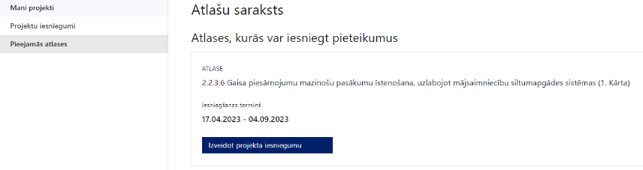 | Atlašu saraksts  Izvēlas atlasi, kurā iesniegt projekta pieteikumu
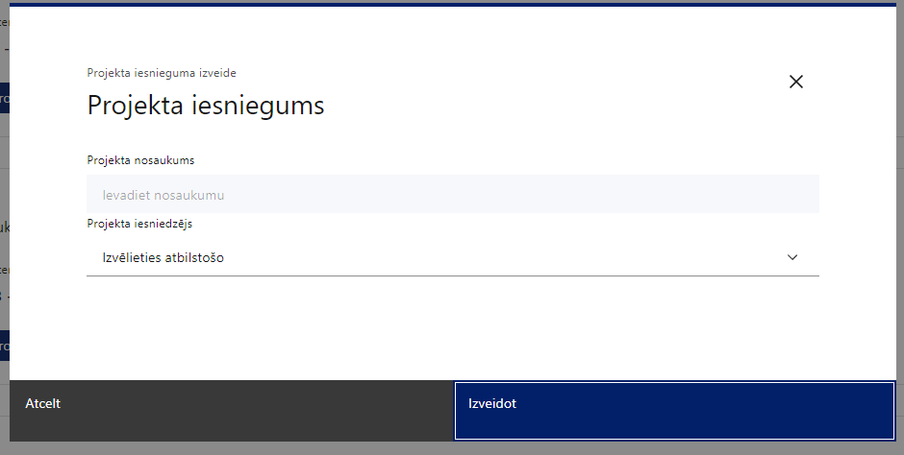 | Projekta nosaukums  Ievada informāciju  Projekta nosaukums nedrīkst pārsniegt vienu teikumu. Tam kodolīgi jāatspoguļo projekta mērķis. Vēršam uzmanību, ka pēc projekta apstiprināšanas projekta iesniedzējs un projekta nosaukums tiks publicēts tīmekļvietnē www.esfondi.lv, tāpēc aicinām neiekļaut projekta nosaukumā mājas adresi vai citu personu identificējošu informāciju.
Projekta iesniedzēja nosaukums
Lauks tiek automātiski aizpildīts – tiek norādīts projekta iesniedzēja vārds un uzvārds vai juridiskais nosaukums.

Projekta iesniedzējs ir noteikts SAM MK noteikumu 16.punktā:
16.1. īpašnieks – privāto tiesību juridiskā persona vai fiziskā persona, kuras īpašumā ir šo noteikumu 18. punktā minētā dzīvojamā māja, vai īpašnieka pilnvarota persona;
16.2. to kopīpašnieku vai vairāku īpašnieku (ieskaitot pašvaldības) pilnvarota persona, kuru īpašumā ir šo noteikumu 18. punktā minētā dzīvojamā māja.

SADAĻA - PROJEKTA APRAKSTS

Vispārīgi

1.1. Projekta mērķis, galvenās darbības un sasniedzamie rādītāji atbilstoši normatīvajos aktos par attiecīgā Eiropas Savienības fonda specifiskā atbalsta mērķa vai pasākuma īstenošanu norādītajiem

- Sadaļu aizpilda pēc pārējo sadaļu aizpildīšanas.

Šajā sadaļā projekta iesniedzējs norāda:
- informāciju par galvenajām projekta darbībām (īsi, atbilstoši projekta iesnieguma sadaļā “Darbības” paredzētajam);
- projektā sasniedzamos rādītājus atbilstoši projekta iesnieguma 5.1.punktā "Rādītāji" norādītajiem:
- iedzīvotāju, kas gūst labumu no gaisa kvalitātes pasākumiem, skaits;
- smalko putekļu daļiņu PM_{2,5} emisijas samazinājums.
- projektā plānoto ERAF atbalsta apmēru, atbilstoši sadaļas “Darbības un izmaksas” norādītajai ailē “Atbalsta summa (ERAF atbalsta apmērs), EUR”.

- Šī informācija par projektu pēc projekta iesnieguma apstiprināšanas tiks publicēta Eiropas Savienības fondu vadošās iestādes tīmekļa vietnē . Lūdzam 1.1. sadaļā un Projekta nosaukumā nenorādīt personu identificējošu informāciju, piemēram, iesniedzēja vai īpašnieka personas datus, vai precīzu projekta īstenošanas vietas adresi.

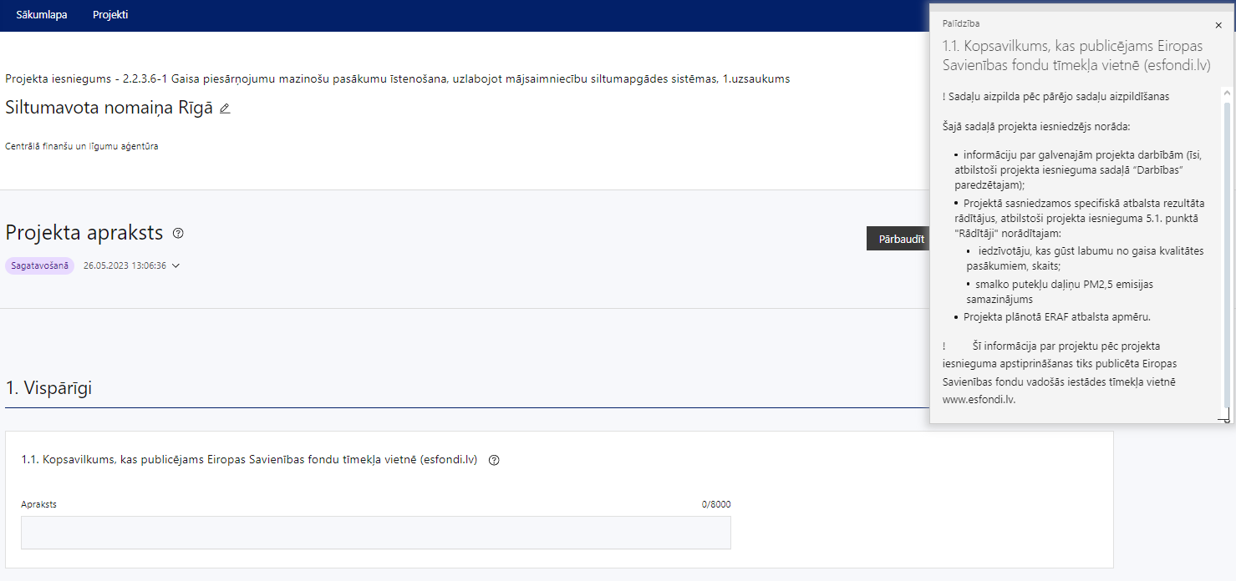

1.2. Projekta mērķis

! Šajā sadaļā ir norādīts iepriekš definēts, SAM MK noteikumu 2. punktam atbilstošs, projekta mērķis.
Sadaļā norādītā informācija ir rediģējama, norādot projekta mērķi atbilstoši katra projekta iesniedzēja un tā projekta iesnieguma specifiskajai situācijai, taču projekta iesniedzējam ir jāievēro, ka sadaļā jānorāda projekta mērķis (īsi) un tā pamatojums, kas ir atbilstošs SAM MK noteikumu 2. punktam.

Definētais mērķis:
Projekta mērķis ir samazināt gaisa piesārņojuma radīto negatīvo ietekmi uz vidi un cilvēku veselību, veicot mājsaimniecības siltumapgādē izmantotās sadedzināšanas iekārtas aizstāšanu, uzlabojot individuālo siltumapgādes sistēmu efektivitāti, ieviešot siltumapgādes iekārtas un tehnoloģijas, kas būtiski samazina gaisa piesārņojumu.

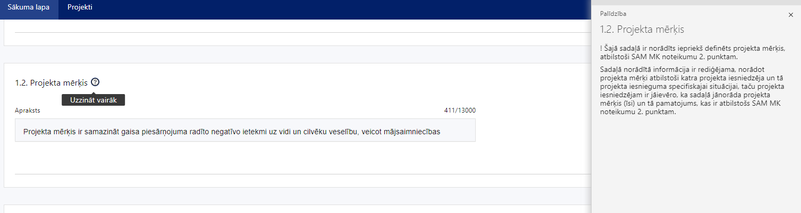

Projekta īstenošanas vieta

Šajā sadaļā projekta iesniedzējs identificē un apraksta projekta īstenošanas vietu, norādot:
- Projekta īstenošanas vietas adresi;
- Kadastra numuru;
- Projekta īstenošanas vietas – ēkas kadastra apzīmējumu (14 ciparu kods);
- Projekta īstenošanas vietas apraksts – norāda:
  - būves klasifikācijas kodu (atbilstoši SAM MK noteikumu 18. punktam),
  - vai iekārtas tiks uzstādītas norādītajā dzīvojamā mājā, uz dzīvojamās mājas īpašnieku īpašumā esošās zemes vai palīgēkās (atbilstoši SAM MK noteikumu 25. punktam). Ja iekārtas tiek uzstādītas uz dzīvojamās mājas īpašnieku īpašumā esošās zemes vai palīgēkās, sniedz argumentētu pamatojumu, kādēļ iekārtas nav iespējams uzstādīt dzīvojamā mājā, vai arī sniedz detalizētu, izsekojamu un pierādāmu tehnisko apstākļu raksturojumu, kas apliecina, ka izvēlētās iekārtas atrašanās vieta nodrošinās lielāku efektivitāti vai citus labākus apstākļus. Projekta iesnieguma pielikumā var pievienot arī būvspeciālista vai iekārtu ražotāja, izplatītāja vai uzstādītāja argumentētu pamatojumu,
  - vai projekta darbības paredzēts īstenot, aptverot visus dzīvojamās mājas dzīvokļa īpašumus (atbilstoši SAM MK noteikumu 19. punktam).

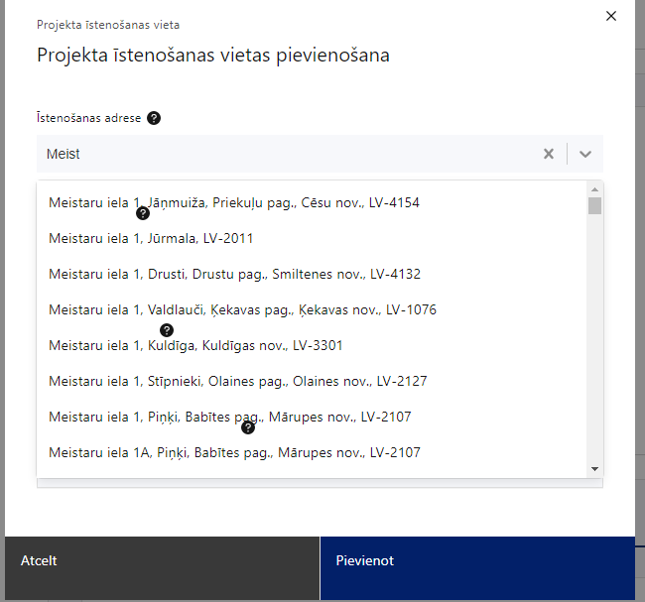 | Projekta īstenošanas vieta  Ievada projekta īstenošanas vietas adresi  Pasākuma mērķteritorija ir noteikta SAM MK noteikumu 4. punktā – Latvijas Republikas valstspilsētu un novadu pilsētu teritorijas.
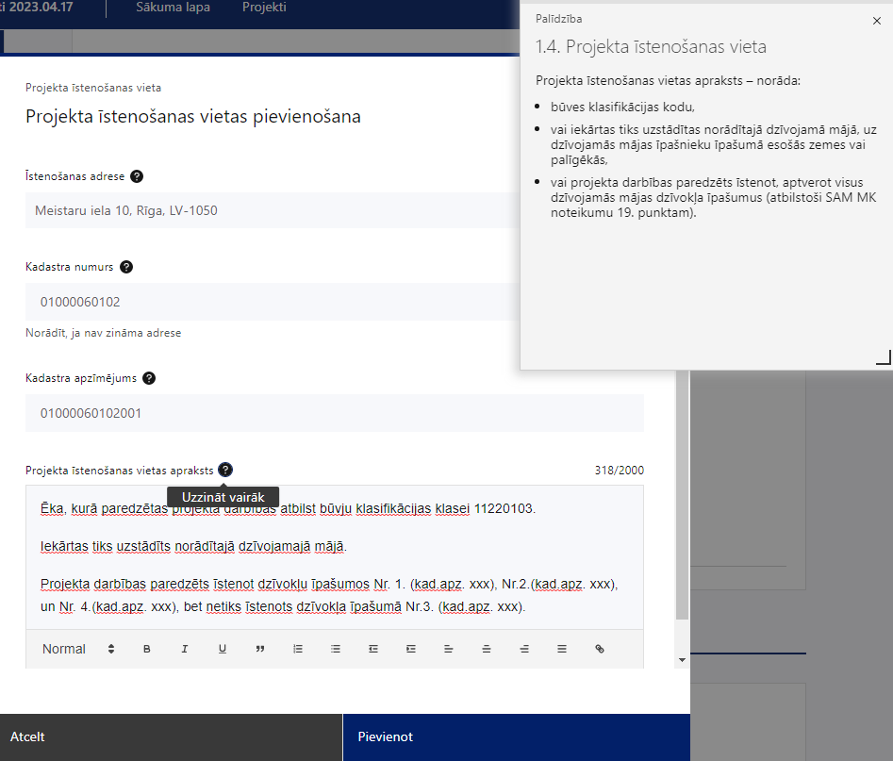 | Kadastra numurs  Var norādīt īpašuma kadastra numuru (11 cipari)
Kadastra apzīmējums
Norāda ēkas kadastra apzīmējumu (14 cipari)
Norāda projekta īstenošanas vietas – konkrētās ēkas kadastra apzīmējumu.
Projekta īstenošanas vietas apraksts
Ievada informāciju.
Norāda informāciju par projekta īstenošanas vietu, t.sk. par tās atbilstību SAM MK noteikumu 18., 19., un 25. punktam.

Projekta īstenošana un vadība

Projekta īstenošanas kapacitāte

Šajā sadaļā projekta iesniedzējs īsi norāda projekta apstiprināšanas gadījumā turpmāk veicamās darbības un to indikatīvos veicējus, lai veiksmīgi īstenotu projektu.

Projekta finansiālā kapacitāte

Šajā sadaļā projekta iesniedzējs:
- sniedz informāciju, ka projekta iesniedzējs nodrošinās SAM MK noteikumos 54. punktā noteikto projekta priekšfinansēšanu;
- norāda, vai projekta īstenošanas priekšfinansēšanai tiks izmantoti paša finanšu līdzekļi (uzkrājumi), aizņēmums no kredītiestādes vai citi finansējuma avoti, izņemot iekārtu līzings.

Projekta risku izvērtējums

! Šajā sadaļā ir norādīti iepriekš definēti riski, to apraksti, ietekme, iestāšanās varbūtības un to novēršanas pasākumi atbilstoši pasākuma mērķim, potenciālajiem projekta iesniedzējiem un to plānotajiem projektu iesniegumiem.

Sadaļā norādītā informācija ir rediģējama, kā arī ir iespējams pievienot citu risku aprakstus atbilstoši katra projekta iesniedzēja un tā projekta iesnieguma specifiskajai situācijai, taču projekta iesniedzējam ir jāievēro projektu iesniegumu vērtēšanas kritēriju piemērošanas metodikas0F0F vienotā kritērija Nr. 1.4. atbilstības noteikšanas skaidrojumā noteiktais: vērtējums ir “Jā”, ja ir identificēti un analizēti projekta īstenošanas riski vismaz šādā griezumā: finanšu, īstenošanas, rezultātu un uzraudzības rādītāju sasniegšanas, administrēšanas riski, kā arī papildus var būt norādīti arī citi riski, to iestāšanās varbūtība un ietekme. Norādīti plānotie un ieviešanas procesā esošie riska novēršanas/mazināšanas pasākumi.

Definētie riski:
Projekta riska veids | Riska apraksts | Riska ietekme | Iestāšanās varbūtība | Atbildīgais par riska novēršanu (amats) | Riska novēršanas/mazināšanas pasākumi
Finanšu | 1. Izmaksu attiecināmība (veiktās izmaksas neatbilst nosacījumiem, līdz ar to ERAF finansējums netiek izmaksāts vai tiek samazināts) | 1. Vidēja | 1. Zema | Projekta iesniedzējs | 1. Projektā plānotas izmaksas, kas iekļautas attiecināmajās izmaksās atbilstoši SAM MK noteikumiem un Vienas vienības izmaksu likmju aprēķina un piemērošanas metodikai. Plānojot projekta izmaksas, projekta iesniedzējs pārliecinās, ka līdzfinansēto preču un pakalpojumu izmaksas atbilst tirgus cenai un nepastāv interešu konflikts preču pārdevēja vai pakalpojumu sniedzēja izvēlē.  Risks tiks vērtēts un uzraudzīts visu projekta īstenošanas laiku.
 | 2. Finansējuma pieejamība (projekta finansēšanai pirms ERAF finansējuma saņemšanas) | 2. Vidēja | 2. Zema | Projekta iesniedzējs | 2. Projekta iesniedzējam ir stabili un pietiekami finanšu resursi projekta īstenošanai, izmantojot paša finansējumu vai Eiropas Savienībā vai Eiropas Ekonomiskajā zonā reģistrētas kredītiestādes izsniegtu kredītu vai citi finansējuma avoti.  Risks tiks vērtēts un uzraudzīts visu projekta īstenošanas laiku.
 | 3. Projekta kopējo izmaksu sadārdzinājums (neparedzētas izmaksas, inflācija) | 3. Vidēja | 3. Zema | Projekta iesniedzējs | 3. Projekta izmaksu aprēķināšanai izmantota Vienas vienības izmaksu likmju aprēķina un piemērošanas metodika un projekta iesniedzējs ir pārliecinājies, ka līdzfinansēto preču un pakalpojumu izmaksas atbilst tirgus cenai . Sadārdzinājums tiks segts no pašu līdzekļiem vai Eiropas Savienībā vai Eiropas Ekonomiskajā zonā reģistrētas kredītiestādes izsniegta kredīta vai cita finansējuma avoti.  Risks tiks vērtēts un uzraudzīts visu projekta īstenošanas laiku.
 | 4. Dubultā finansējuma risks (darbību un izmaksu pārklāšanās ar citās atbalsta programmās īstenotajām) | 4. Vidēja | 4. Zema | Projekta iesniedzējs | 4. Projekta īstenošanas vietā nav īstenotas un nav plānots īstenot aktivitātes, kas pārklājas ar projekta iesniegumā plānotajām darbībām, t.sk. to īstenošanai nav saņemts atbalsts citu programmu, piemēram, Emisijas kvotu izsolīšanas instrumenta finansēto projektu atklātā konkursa "Siltumnīcefekta gāzu emisiju samazināšana mājsaimniecībās – atbalsts atjaunojamo energoresursu izmantošanai" un akciju sabiedrības "Attīstības finanšu institūcija Altum" atbalsta programmas viena dzīvokļa dzīvojamo māju un divu dzīvokļu dzīvojamo māju atjaunošanai un energoefektivitātes paaugstināšanai, ietvaros.  Risks tiks vērtēts un uzraudzīts visu projekta īstenošanas laiku un pēcuzraudzības periodu.
Īstenošanas | 1. Būtiskas izmaiņas projekta laika grafikā (piemēram, resursu nepieejamība karadarbības vai pandēmijas rezultātā, kā ietekmes dēļ nevar nodrošināt darbu savlaicīgu izpildi) | 1. Augsta | 1. Zema | Projekta iesniedzējs | 1. Projekta īstenošanas termiņš plānots atbilstoši SAM MK noteikumu nosacījumiem, vienlaikus paredzot laika rezervi, lai īstenotu projektu arī neparedzētas piegāžu, pakalpojumu izpildes u.tml. procesu kavēšanās gadījumā.  Risks tiks vērtēts un uzraudzīts visu projekta īstenošanas laiku.
 | 2. Sarežģījumi īstenot plānoto tehnisko risinājumu (piemēram, konkrētajai īstenošanas vietai neatbilstoša apkures sistēmas vai risinājuma izvēle) | 2. Vidēja | 2. Zema | Projekta iesniedzējs | 2. Plānojot projektu, ir veiktas vai vajadzības gadījumā tiks veiktas konsultācijas ar nozares speciālistiem, izvēloties atbilstošāko tehnisko risinājumu.  Risks tiks vērtēts un uzraudzīts visu projekta īstenošanas laiku.
Rezultātu un uzraudzības rādītāju sasniegšanas | 1. Plānoto uzraudzības rādītāju nesasniegšana | 1. Augsta | 1. Zema | Projekta iesniedzējs | 1. Projekta iesniedzējs nodrošinās attiecīgo plānoto rādītāju sasniegšanu projekta īstenošanas laikā un pēcuzraudzības periodā. Projektā plānotie rādītāji (daļiņu PM_{2,5} emisijas samazinājums un deklarēto iedzīvotāju skaits) ir noteikti atbilstoši SAM MK noteikumu, atlases nolikuma un VARAM izstrādāto metodisko norādījumu. prasībām.  Risks tiks vērtēts un uzraudzīts visu projekta īstenošanas laiku un pēcuzraudzības periodu.
 | 2. Projekta neatbilstība valsts atbalsta nosacījumiem | 2. Vidēja | 2. Zema | Projekta iesniedzējs | 2. Projekta iesniedzējs nodrošinās, ka:  a) ar saimniecisku darbību nesaistīts projekta ieviešanas gaitā vai projekta pēcuzraudzības periodā nekļūs par projektu, kas saistīts ar saimniecisko darbību, atbilstoši SAM MK noteikumu 39. punkta prasībām.  vai  b) ar saimniecisku darbību saistīts projekts nodrošinās SAM MK noteikumu 29. – 38. punktos noteiktās prasības.  Vajadzības gadījumā tiks veikta proaktīva konsultēšanās ar CFLA par valsts atbalsta nosacījumu ievērošanu.  Risks tiks vērtēts un uzraudzīts visu projekta īstenošanas laiku un pēcuzraudzības periodu.
Administrēšanas | 1. Projekta vadībai nepieciešamās pieredzes trūkums | 1. Vidēja | 1. Zema | Projekta iesniedzējs | 1. Sagatavojot projekta iesniegumu, ir ņemta vērā SAM MK noteikumos, projektu iesniegumu atlases nolikumā un atbildēs uz projektu iesniedzēju jautājumiem sniegtā informācija un skaidrojumi. Ja nepieciešams, projekta atlases vai īstenošanas posmā projekta iesniedzējs konsultēsies ar CFLA pārstāvjiem vai citām personām ar zināšanām un pieredzi projektu vadībā.  Risks tiks vērtēts un uzraudzīts visu projekta īstenošanas laiku.
Citi riski (ja attiecināms) | 1. Projekta iesniedzēja paša definēts risks(i) un vērtējums(i), ja attiecināms. | Projekta iesniedzēja definētā riska ietekme, ja attiecināms. | Projekta iesniedzēja definētā riska iestāšanās varbūtība, ja attiecināms. | Projekta iesniedzēja definētā riska atbildīgais par riska novēršanu, ja attiecināms (piemēram, projekta iesniedzējs). | Projekta iesniedzēja definētā riska apraksts, ja attiecināms.

Ja projekta iesniedzējs šo informāciju rediģē vai pievieno citu risku aprakstus, tas:
- identificē un analizē projekta īstenošanas riskus vismaz šādā griezumā: finanšu, īstenošanas, rezultātu un uzraudzības rādītāju sasniegšanas, administrēšanas riski. Var norādīt arī citus riskus;
- sniedz katra riska aprakstu, t.i., konkretizē riska būtību, kā arī raksturo, kādi apstākļi un informācija pamato tā iestāšanās varbūtību;
- norāda riska ietekmes līmeni uz projekta ieviešanu un mērķa sasniegšanu. Novērtējot riska ietekmes līmeni, ņem vērā tā ietekmi uz projektu kopumā – projekta finanšu resursiem, projektam atvēlēto laiku, plānotajām darbībām, rezultātiem un citiem projektam raksturīgiem faktoriem. Izmanto šādu risku ietekmes novērtēšanas skalu:
  - riska ietekme ir augsta, ja riska iestāšanās gadījumā tam ir ļoti būtiska ietekme un ir būtiski apdraudēta projekta ieviešana, mērķu un rādītāju sasniegšana, būtiski jāpalielina finansējums vai rodas apjomīgi zaudējumi;
  - riska ietekme ir vidēja, ja riska iestāšanās gadījumā, tas var ietekmēt projekta īstenošanu, kavēt projekta sekmīgu ieviešanu un mērķu sasniegšanu;
  - riska ietekme ir zema, ja riska iestāšanās gadījumā tam nav būtiskas ietekmes un tas neietekmē projekta ieviešanu;
- analizē riska iestāšanās varbūtību un biežumu projekta īstenošanas laikā vai noteiktā laika periodā, piemēram, attiecīgās darbības īstenošanas laikā, ja risks attiecināms tikai uz konkrētu darbību. Riska iestāšanās varbūtībai izmanto šādu skalu:
  - iestāšanās varbūtība ir augsta, ja ir droši vai gandrīz droši, ka risks iestāsies, piemēram, reizi gadā;
  - iestāšanās varbūtība ir vidēja, ja ir iespējams (diezgan iespējams), ka risks iestāsies, piemēram, vienu reizi projekta laikā;
  - iestāšanās varbūtība ir zema, ja mazticams, ka risks iestāsies, var notikt tikai ārkārtas gadījumos;
- norāda atbildīgo par risku novēršanu, piemēram, projekta iesniedzējs. Ja projekta iesniedzējs ir juridiska persona, norāda atbildīgā amatu.
- norāda projekta iesniedzēja plānotos un ieviešanas procesā esošos pasākumus, kas mazina riska ietekmes līmeni vai mazina iestāšanās varbūtību, tai skaitā norāda informāciju par pasākumu īstenošanas biežumu. Izstrādājot pasākumus, jāņem vērā, ka pasākumiem ir jābūt reāliem, ekonomiskiem (izmaksām ir jābūt mazākām nekā iespējamie zaudējumi), koordinētiem visos līmeņos un atbilstošiem projekta iesniedzēja izstrādātajiem vadības un kontroles pasākumiem (iekšējiem normatīvajiem aktiem), kas nodrošina kvalitatīvu projekta ieviešanu.

Papildus pievienojamie riski (ja attiecināms) – norāda risku, riska ietekmi, iestāšanās varbūtību, atbildīgo un riska mazināšanas pasākumu:
- vai dzīvojamā mājā, kur plānots īstenot projektu, ir izvērtēti dzīvojamās mājas pārkaršanas riski (attiecināms, ja projektā tiek uzstādīts siltumsūknis (zeme-ūdens, ūdens-ūdens vai gaiss-ūdens); ja risks jau ir analizēts sadaļā “Darbības un izmaksas”, informāciju neatkārto);
- vai ir izvērtēti ēku pamatu un grunts bojājumu riski gruntsūdeņu līmeņa svārstību dēļ (attiecināms, ja projektā tiek uzstādīts zeme-ūdens vai ūdens-ūdens siltumsūknis, vai paredzēts pieslēgums centralizētajai siltumapgādes sistēmai; ja risks jau ir analizēts sadaļā “Darbības un izmaksas”, informāciju neatkārto);
- kā tiks nodrošināta ugunsdrošība, tai skaitā atbilstība normatīvajos aktos4F4F noteiktajām prasībām (attiecināms, ja projektā tiek uzstādīts koksnes biomasas apkures katls, kas piemērots granulu kurināmajam). Ja risks jau ir analizēts sadaļā “Darbības un izmaksas”, informāciju neatkārto).

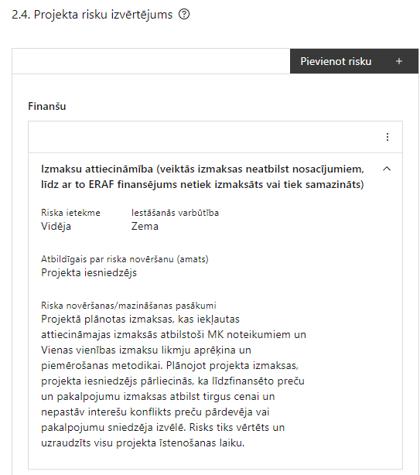 | Pievienot risku  Var pievienot vairākus riskus, katram izveidojot atsevišķu tabulu
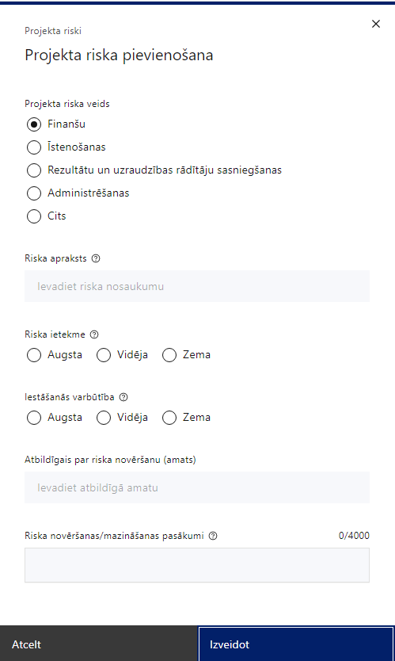 | Projekta riska veids  Izvēlnē atzīmē atbilstošo:  - finanšu,  - īstenošanas,  - rezultātu un uzraudzības rādītāju sasniegšanas,  - administrēšanas,  - cits.
Riska apraksts
Ievada informāciju
Definē riska nosaukumu un sniedz tā aprakstu
Riska ietekme
Izvēlnē atzīmē atbilstošo riska ietekmes līmeni:
- augsts,
- vidējs
- zems.
Iestāšanās varbūtība
Izvēlnē atzīmē atbilstošo riska iestāšanās varbūtības līmeni:
- augsts,
- vidējs,
- zems.
Atbildīgais par riska novēršanu (amats)
Ievada informāciju
Ja projekta iesniedzējs ir juridiska persona, norāda atbildīgā amatu
Riska novēršanas/mazināšanas pasākumi
Ievada informāciju
Sniedz riska novēršanas/mazināšanas pasākuma aprakstu

2.5. Projekta saturiskā saistība ar citiem projektiem

Šajā sadaļā projekta iesniedzējs sniedz informāciju par projekta iesniedzēja iesniegtajiem, īstenotajiem (jau pabeigtajiem) vai īstenošanā esošajiem projektiem, ar kuriem konstatējama projekta iesniegumā plānoto darbību un izmaksu papildināmība vai demarkācija (skaidra nošķiršana). Ja projekta iesniedzējam nav citu iesniegtu, īstenotu (jau pabeigtu) vai īstenošanā esošu projektu, ar kuriem konstatējama projekta iesniegumā plānoto darbību un izmaksu papildināmība vai demarkācija, sadaļu neaizpilda.

- Sniegtajai informācijai jāapliecina dubultā finansējuma neesamība, t.i., projektā plānotās izmaksas nav un netiks finansētas no citiem Eiropas Savienības finanšu avotiem vai citiem ārvalstu finanšu instrumentiem, kā arī valsts un pašvaldību budžeta līdzekļiem.

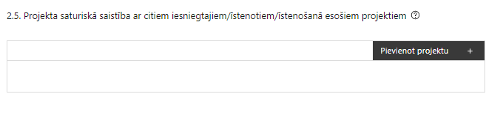 | 0B0BPievieno projektu.  1B1BVar pievienot vairākus projektus, katram izveidojot atsevišķu tabulu

2B2B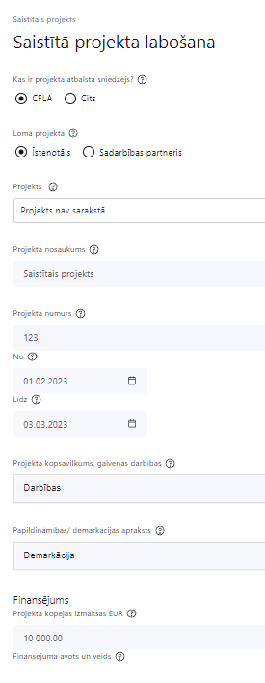  3B3B  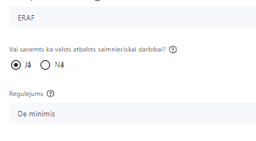 | Kas ir projekta atbalsta sniedzējs?  4B4BIzvēlnē atzīmē atbilstošo:  5B5BCFLA,  6B6Bcits
Lomas projektā

7B7BIzvēlnē atzīmē atbilstošo:

8B8Bprojekta īstenotājs,

9B9Bsadarbības partneris
Projekts

10B10BIzvēlnē atzīmē atbilstošo projektu no saraksta vai atzīmē “Projekts nav sarakstā” un ievada informāciju par saistīto projektu
Projekta nosaukums
Ievada informāciju
Norāda saistītā projekta nosaukumu
Projekta numurs
Ievada informāciju
Norāda saistītā projekta numuru
Īstenošanas periods no-, - līdz
Datuma izvēles laukā izvēlas datumu no kalendāra

11B11BIevada saistītā projekta īstenošanas periodu
Projekta kopsavilkums, galvenās darbības

12B12BIevada informāciju

13B13BSniedz visaptverošu, strukturētu projekta būtības kopsavilkumu, norādot galvenās projekta darbības.
Papildināmības/demakrācijas apraksts

14B14BIevada informāciju

15B15BApraksta plānoto darbību un izmaksu papildināmību vai demarkāciju.
Finansējums
Ievada informāciju
Norāda projekta kopējās izmaksas EUR
Finansējuma avots un veids
Ievada informāciju
Norāda finansējuma avotus un veidu (valsts/ pašvaldību budžets, ES fondi, cits)
Vai saņemts kā valsts atbalsts saimnieciskai darbībai?
Izvēlnē atzīmē atbilstošo: jā vai nē
Regulējums
Ievada informāciju. Lauks ir redzams, ja jautājumā “Vai saņemts kā valsts atbalsts saimnieciskai darbībai?” atzīmēts “Jā”.
Norāda valsts atbalsta regulējumu saskaņā ar kuru atbalsts sniegts (Vairāk informācijas par valsts atbalsta regulējumu - https://www.cfla.gov.lv/lv/valsts-atbalsta-regulejums)

SADAĻA – DARBĪBAS UN IZMAKSAS

Šajā sadaļā projekta iesniedzējs izvēlas projekta darbības un sniedz informāciju par tām, kā arī norāda projekta īstenošanas vietā uz projekta iesniegšanas dienu deklarēto iedzīvotāju skaitu.

! KPVIS automātiski aprēķina projekta kopējās izmaksas un pieejamo atbalsta apjomu un intensitāti atbilstoši Vienas vienības izmaksu metodikai un deklarēto iedzīvotāju skaitam.

Sadaļā “Īss tehniskā risinājuma apraksts” iekļauj:
- plānotās siltumapgādes sistēmas aprakstu, kurā detalizēti norādīti projekta ietvaros veicamie pasākumi, tai skaitā uzstādāmās iekārtas parametri un citas veicamās darbības, kas nepieciešamas siltumapgādes sistēmas veiksmīgai darbībai;
- NB! Ja projekta iesnieguma sadaļā “Darbības un izmaksas” norādītā uzstādāmās iekārtas jauda ir lielāka par atlases nolikuma 1.1. pielikumā “Smalko putekļu daļiņu PM_{2,5}, kurināmā patēriņa un energoefektivitātes klases aprēķins” šūnā T7 “Plānotās iekārtas max jauda (indikatīvi)” aprēķināto jaudu, sadaļā “Īss tehniskā risinājuma apraksts” sniedz argumentētu pamatojumu par jaudas atšķirību, un, ja nepieciešams, projekta iesnieguma pielikumā pievieno pamatojošus dokumentus, piemēram, pilsētas siltumapgādes operatora tehniskos noteikumus, piegādātāja vai uzstādītāja aprēķinus, vai neatkarīga eksperta ēku energoefektivitātes jomā vai būvspeciālista siltumapgādes sfērā veiktus aprēķinus, kas pierāda, ka ēkai nepieciešama atbilstoša jauda;
- NB! Ja projekta iesnieguma sadaļā “Darbības un izmaksas” norādītā uzstādāmās iekārtas jauda ir mazāka par atlases nolikuma 1.1. pielikumā “Smalko putekļu daļiņu PM2,5, kurināmā patēriņa un energoefektivitātes klases aprēķins” šūnā T7 “Plānotās iekārtas max jauda (indikatīvi)” aprēķināto jaudu un šī starpība pārsniedz 30%, tad sadaļā “Īss tehniskā risinājuma apraksts” sniedz argumentētu pamatojumu tam, ka plānotā apkures iekārta gada laikā pilnā apjomā spēs nodrošināt dzīvojamās mājas vai uz projektu attiecināmo dzīvokļu īpašumu nepieciešamo siltumapgādi;
- kā plānota esošās apkures iekārtas demontāža. Ja esošās apkures iekārtas pilnīga demontāža nav iespējama vai ir neracionāla, piemēram, malkas krāsns iebūvēta sienā, vai ar kultūrvēsturisku vērtību apdarināta podiņkrāsns, vai rezerves apkures iekārtas saglabāšana nepieciešama ārkārtas situācijām, piemēram, ekstremāli zemas ārgaisa temperatūras gadījumā, ja projektā paredzēts uzstādīt siltumsūkni, projektā sniedz tehnisku un argumentētu pamatojumu par nepieciešamību izbūvētās infrastruktūras saglabāšanai, un iesniedzot projekta iesniegumu sadaļā “Apliecinājumi” izvēlās Apliecinājumu par uzstādāmās iekārtas izmantošanu;
- detalizētu un pierādāmu apstākļu skaidrojumu, ka projekta ietvaros neradīsies ar azbestu saistīti atkritumi (attiecināms, ja sadaļā “Apliecinājumi” atzīmēts, ka projekta ietvaros neradīsies ar azbestu saistīti atkritumi). Piemēram, sniedz informāciju, ka projekta īstenošanas vieta – ēka ir celta pēc 2005.gada 1.janvāra, kad stājās spēkā jebkāda azbesta izmantošanas aizliegums Eiropas Savienībā ar Direktīvu 1999/77/EK, un ēkas celtniecības, vai apkures sistēmas siltumizolācijā nav izmantoti azbestu saturoši materiāli;
- kā projekta ietvaros uzstādītā infrastruktūra tiks aizsargāta pret ūdens uzplūdiem (attiecināms, ja projekts tiek īstenots applūstošā teritorijā1F1F);
- kā tiks nodrošināts, ka projekts neietekmē īpaši aizsargājamo dabas teritorijas aizsardzības un apsaimniekošanas mērķus (attiecināms, ja projekts tiek īstenots īpaši aizsargājamās dabas teritorijā vai tās aizsargjoslā2F2F);
- kā tiks nodrošināta publicitāte (attiecināms, ja projekta iesniedzējs ir juridiska persona):
  - paredz sabiedrībai skaidri redzamā vietā izvietot vismaz vienu plakātu vai plakātam līdzvērtīgu elektronisku paziņojumu juridiskās personas tīmekļvietnē vai sociālajos tīklos, kur izklāstīta informācija par projektu un uzsvērts no fondiem saņemtais atbalsts3F3F,
  - pamato izvēli, vai plānots uzstādīt informatīvo plakātu vai paredzēts izplatīt elektronisko paziņojumu,
  - ja plānota informatīvā plakāta izvietošana, no skaidrojuma izriet, ka izvēlētā vieta nodrošina iespējas sabiedrībai skaidri redzamā vietā ar plakātu iepazīties,
  - ja plānots izplatīt elektronisku paziņojumu, norāda tīmekļa vietni vai paredzētā sociālā konta vietni;
- vai dzīvojamā mājā, kur plānots īstenot projektu, ir izvērtēti dzīvojamās mājas pārkaršanas riski (attiecināms, ja projektā tiek uzstādīts siltumsūknis (zeme-ūdens, ūdens-ūdens vai gaiss-ūdens); ja risks jau ir analizēts 2.4. sadaļā “Projekta risku izvērtējums”, norāda atsauci uz to, informāciju neatkārtojot);
- vai ir izvērtēti ēku pamatu un grunts bojājumu riski gruntsūdeņu līmeņa svārstību dēļ (attiecināms, ja projektā tiek uzstādīts zeme-ūdens vai ūdens-ūdens siltumsūknis, vai plānots pieslēgums centralizētajai siltumapgādes sistēmai. Ja risks jau ir analizēts 2.4. sadaļā “Projekta risku izvērtējums”, norāda atsauci uz to, informāciju neatkārtojot). Ja paredzēts siltumsūknim uzstādīt vertikālās zondes, aprakstā sniedz informāciju, vai ir saņemtas nepieciešamās atļaujas urbumu veikšanai;
- uzstādāmās iekārtas daļiņu emisiju apkures sezonā rādītāju un iekārtas energoefektivitātes klasi (attiecināms, ja projektā tiek uzstādīts koksnes biomasas apkures katls, kas piemērots granulu kurināmajam);
- kā tiks nodrošināta ugunsdrošība, tai skaitā atbilstība normatīvajos aktos4F4F noteiktajām prasībām (attiecināms, ja projektā tiek uzstādīts koksnes biomasas apkures katls, kas piemērots granulu kurināmajam. Ja risks jau ir analizēts 2.4. sadaļā “Projekta risku izvērtējums”, norāda atsauci uz to, informāciju neatkārtojot);
- detalizētu, izsekojamu un pierādāmu informāciju par uzstādāmās saules paneļu iekārtas saražojamās elektroenerģijas apjomu un tā atbilstību dzīvojamās mājas pašpatēriņa nosacījumiem (attiecināms, ja projektā tiek uzstādīta saules paneļu sistēma ar pieslēgumu elektrotīklam);
- vai ir izvērtēts slodzes pieaugums uz ēkas jumta, tai skaitā gadījumos, kad īslaicīgi ir liels sniega nokrišņu daudzums, un vai ēkai ir veikta tehniskā apsekošana, jumta slodzes aprēķins vai slodzes izturība ir novērtēta vizuāli – jumtam, tai skaitā sijām, latojumam no bēniņu/jumta apakšas puses nav redzamu deformācijas pazīmju (attiecināms, ja projektā tiek uz jumta uzstādīta saules paneļu sistēma ar pieslēgumu elektrotīklam);
- veidlapas/-u “Veidlapa par sniedzamo informāciju de minimis atbalsta uzskaitei un piešķiršanai” identifikācijas numurs/-i (attiecināms, ja projektu plānots īstenot viena dzīvokļa, divu, trīs un vairāk dzīvokļu mājā, kur kāds no dzīvokļu īpašniekiem dzīvoklī veic saimniecisko darbību);
- sniedz īsi aprakstu, ja kāds no dzīvojamās mājas īpašniekiem ir saimnieciskās darbības veicējs, taču tā netiek īstenota projekta īstenošanas vietā. Ja projekta īstenošanas vietā tiek īstenota saimnieciskā darbība, atbilstoši aizpilda sadaļu “Valsts atbalsts” un atlases nolikuma 1.3. pielikumu “Informācija par saimniecisko darbību īstenošanas vietā”.
- informācija par īstenotajām projekta darbībām līdz projekta iesnieguma iesniegšanai sadarbības iestādē (attiecināms, ja projektā tiek īstenotas darbības pirms projekta iesniegšanas). Vēršam uzmanību, ka izmaksas ir attiecināmas sākot no SAM MK noteikumu spēkā stāšanās dienas, t.i., no 2023. gada 7 aprīļa, taču projekta darbības nav pabeigtas (parakstīts pieņemšanas-nodošanas akts) pirms projekta iesnieguma iesniegšanas sadarbības iestādē).
- sniedz informāciju, vai pašvaldības saistošajos noteikumos ir izvirzītas prasības attiecībā uz siltumapgādes iekārtu uzstādīšanu, un, ja ir – īsi apraksta kādas ir izvirzītās prasības un sniedz īsu izvērtējumu kā tiks nodrošināta atbilstība tām.
- Ja par projekta īstenošanas vietu tika iesniegts projekta iesniegums Pasākuma pirmajā, otrajā vai trešajā uzsaukumā, taču tas netika apstiprināts (tika noraidīts, vai atsaukts), tad īsi norāda informāciju par īstenotajām darbībām salīdzinot pret sākotnējo projektu.

Īss tehniskā risinājuma apraksts
Ievada informāciju
Norāda informāciju par plānotajām darbībām, iekļaujot iepriekš aprakstītos obligāti iekļaujamos skaidrojumus, kas attiecināmi uz konkrēto projektu vai Pielikumu sadaļā pievieno pamatojošos dokumentus, ja attiecināms.
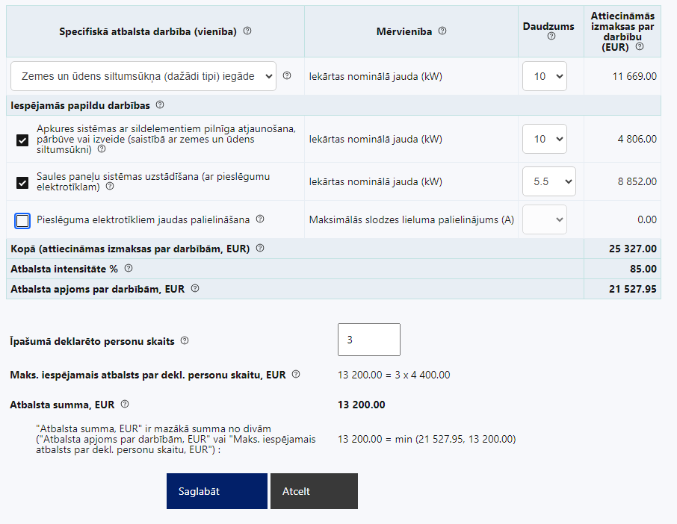 | Atbalstāmā darbība  Izvēlnē atzīmē atbilstošo pamatdarbību  Izvēlas atbilstošo pamatdarbību saskaņā ar SAM MK noteikumu 42.1., 42.2., 42.3. vai 42.4. apakšpunktā noteiktajām atbalstāmajām darbībām
Iespējamā papildus pozīcija
Izvēlnē atzīmē atbilstošo papildu darbību, ja attiecināms
Izvēlas atbilstošo papildu darbību saskaņā ar SAM MK noteikumu 42.1., 42.2., 42.3. vai 42.4.apakšpunktā noteiktajām atbalstāmajām papildu darbībām, ja attiecināms
Daudzums
Izvēlnē atzīmē atbilstošo
Izvēlas atbilstošo pamatdarbības un, ja attiecināms, papildu darbības iekārtas jaudu kilovatos (kW)

Īpašumā deklarēto personu skaits
Ievada informāciju
Norāda projekta īstenošanas vietā uz projekta iesniegšanas dienu deklarēto iedzīvotāju skaitu, atbilstoši SAM MK noteikumu 6., 15., un 24. punktam.
Vēršam uzmanību, ka atbilstoši SAM MK noteikumu 6. punktam, deklarēto iedzīvotāju skaitu uzskata par sasniegtu pēc projekta noslēguma maksājuma veikšanas, pamatojoties uz projekta noslēguma maksājuma pieprasījuma iesniegšanas dienas datiem.

SADAĻA – RĀDĪTĀJI

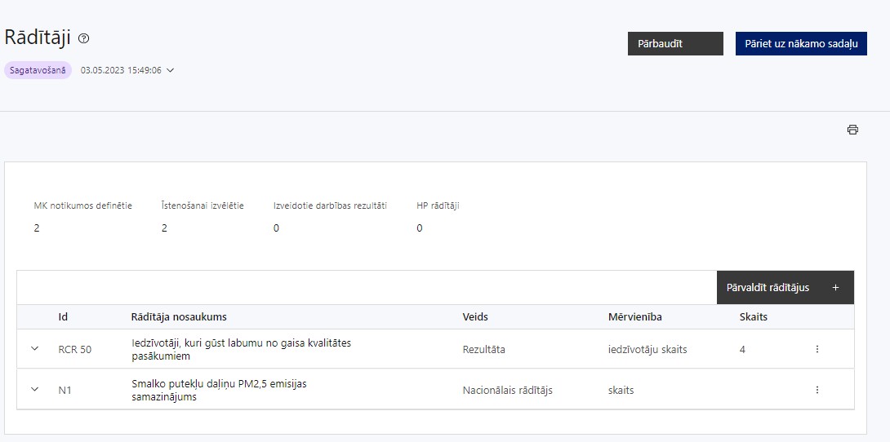

Šajā sadaļā projekta iesniedzējs nosaka projekta ietvaros sasniedzamo rezultāta un nacionālo rādītāju, atbilstoši SAM MK noteikumu 5.punktā noteiktajam:
- Rādītājam “Iedzīvotāji, kuri gūst labumu no gaisa kvalitātes pasākumiem” norāda projekta īstenošanas vietā uz projekta iesniegšanas dienu deklarēto iedzīvotāju skaitu;
- Deklarēto iedzīvotāju skaitu norāda sadaļā “Darbības un izmaksas”, kas sadaļā “Rādītāji” ielasās automātiski.
- Rādītāju norāda saskaņā SAM MK noteikumu 6., 15., un 24. punktā noteiktajam, kā arī informācijai par deklarētajiem iedzīvotājiem jābūt saskaņotai ar citām projekta iesnieguma daļām, t.i., ar sadaļām “Projekta apraksts”, “Darbības un izmaksas” un projekta iesniegumu pielikumos norādīto informāciju.

- Rādītājam “Smalko putekļu daļiņu PM 2,5 emisijas samazinājums” norāda projekta īstenošanas rezultātā plānoto smalko putekļu daļiņu PM_{2,5} emisijas samazinājumu, atbilstoši projekta iesnieguma 1.1. pielikumā “Smalko putekļu daļiņu PM2,5, kurināmā patēriņa un energoefektivitātes klases aprēķins” veiktajam aprēķinam atbilstoši 1.2. pielikumam “Smalko putekļu daļiņu PM_{2,5} emisijas samazinājuma noteikšanas aprēķina metodiskie norādījumiem”.
Piemērs no projekta iesnieguma 1.1. pielikuma “PM_{2,5} daļiņu, kurināmā patēriņa aprēķins”:
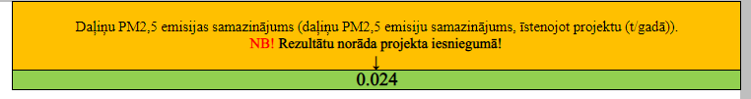

SADAĻA - VALSTS ATBALSTS

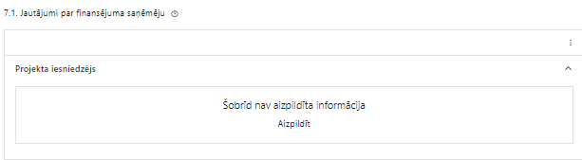 | Ar funkciju “Labot” vai “Aizpildīt” pievieno informāciju par projekta iesniedzēju kā valsts atbalsta saņēmēju/sniedzēju
Vai projektā finansējuma saņēmējs saņem valsts atbalstu?
Izvēlnē atzīmē atbilstošo:
- saņem
- nesaņem
! Sadaļā atzīmē “SAŅEM”, ja projekta īstenošanas vietā ir reģistrēta un tiek veikta faktiska saimnieciskā darbība.
! Sadaļā atzīmē “NESAŅEM”, ja projekta īstenošanas vietā nav reģistrēta vai netiek veikta faktiska saimnieciskā darbība.
Vai projektā finansējuma saņēmējs ir valsts atbalsta, t.sk. de minimis sniedzējs?
Izvēlnē atzīmē atbilstošo:
- ir
- nav
Sadaļā atzīmē, ka projekta finansējuma saņēmējs NAV valsts atbalsta, t.sk. de minimis sniedzējs.
Valsts atbalsta instruments.
Atzīmē atbilstošo.
Sadaļā atzīmē “tiešais maksājums no valsts vai pašvaldības budžeta (subsīdija vai dotācija)”
Atbalsta mērķis.
Atzīmē atbilstošo.
Sadaļā atzīmē “Komisijas regula (ES) Nr. 1407/2013 (2013. gada 18. decembris) par Līguma par Eiropas Savienības darbību 107. un 108. panta piemērošanu de minimis atbalstam”
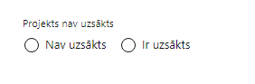 | Projekts nav uzsākts.  Izvēlnē atzīmē atbilstošo:  - nav uzsākts  - ir uzsākts  Projektā plānoto darbību izmaksas ir attiecināmas no SAM MK noteikumu spēkā stāšanās dienas, t.i., 2023. gada 7. aprīļa, taču darbības nedrīkst būt pabeigtas (parakstīts pieņemšanas-nodošanas akts) pirms projekta iesnieguma iesniegšanas Sadarbības iestādē5F5F

SADAĻA – ĪSTENOŠANAS GRAFIKS

 |  | Lai izveidotu projekta īstenošanas grafiku, norāda plānoto vienošanās slēgšanas ceturksni, īstenošanas ilgumu pilnos mēnešos un precizē projekta darbību īstenošanas periodu
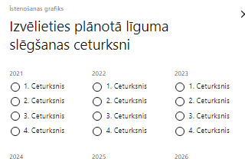 |  | Caur ikonu atver modālo logu ceturkšņa izvēlei, kur atzīmē vienu izvēles lauku (ceturksni)  Paredzot plānoto vienošanās slēgšanas ceturksni, ņem vērā projekta iesnieguma iesniegšanas datumu, tā vērtēšanai un lēmuma par projekta iesnieguma apstiprināšanu pieņemšanai nepieciešamo laiku.
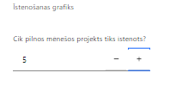 | Caur ikonu atver modālo logu ar manuāli aizpildāmu ciparu lauku, kura maksimālā pieļaujamā vērtība ir 24. Aiz lauka ir pieejamas ikonas + un -, kuras ļauj samazināt vai palielināt lauka vērtību par 1.  Norāda plānoto kopējo projekta īstenošanas ilgumu pilnos mēnešos pēc līguma par projekta īstenošanu noslēgšanas. Atbilstoši SAM MK noteikumu 62. punktam, projekts tiek īstenots 24 mēnešu laikā no civiltiesiskā līguma par projekta īstenošanu noslēgšanas dienas, bet ne ilgāk kā līdz 2025. gada 31. decembrim.
Īstenošanas grafikā, noklikšķinot uz ikonas , pirms vēlamās darbības vai apakšdarbības, ir iespējams atzīmēt/precizēt vēlamos darbības vai apakšdarbības īstenošanas ceturkšņus.

Ja projekta darbības īstenošana ir uzsākta pirms plānotās līguma par projekta īstenošanu slēgšanas, atzīmē īstenošanas laika grafikā ceturkšņus, kuros darbības ir/tiks īstenotas un sadaļā “Īss tehniskā risinājuma apraksts” norāda informāciju par aktivitātēm, kas veiktas/plānotas pirms līguma slēgšanas, un to uzsākšanas datumu.

- Atlasē tiek atbalstīts projekts, kura īstenošanas termiņš nepārsniedz SAM MK noteikumos 62.punktā noteikto īstenošanas termiņu – 2025.gada 31.decembri.
- Projektā plānoto darbību izmaksas ir attiecināmas no SAM MK noteikumu spēkā stāšanās dienas, t.i., 2023. gada 7. aprīļa, taču darbības nedrīkst būt pabeigtas (parakstīts pieņemšanas-nodošanas akts) pirms projekta iesnieguma iesniegšanas Sadarbības iestādē6F6F.

SADAĻA - OBLIGĀTIE PIELIKUMI

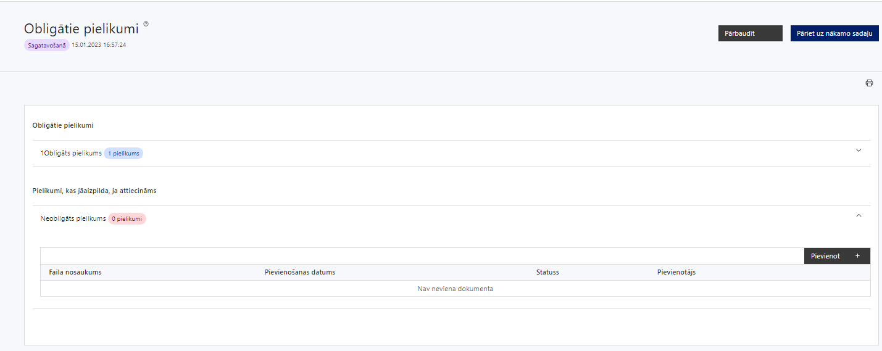
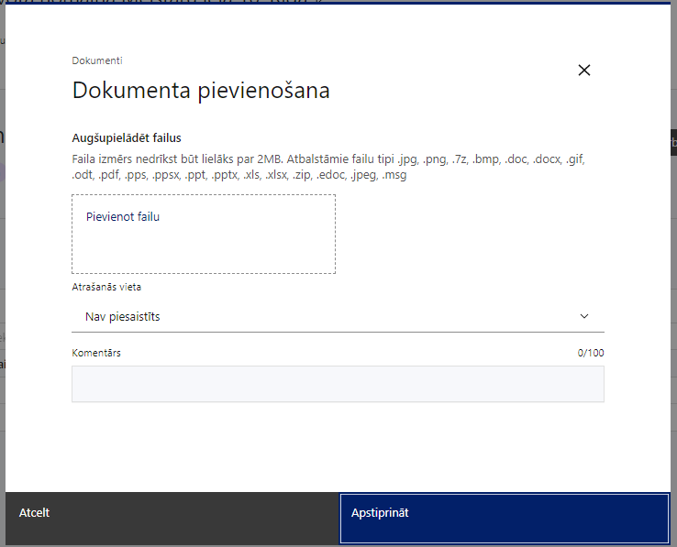

Pielikumi, kas jāpievieno obligāti:
- Aprēķini atbilstoši projektu iesniegumu atlases nolikuma 1.1. pielikumā “Smalko putekļu daļiņu PM_{2,5}, kurināmā patēriņa un energoefektivitātes klases aprēķins” noteiktajai formai, kas ietver vismaz:
  - smalko putekļu daļiņu PM _{2,5} emisijas7F7F samazinājuma aprēķinu atbilstoši atlases nolikuma 1.2. pielikuma “Smalko putekļu daļiņu PM_{2,5} emisijas samazinājuma noteikšanas aprēķina metodiskie norādījumiem” metodikai;
  - dzīvojamās mājas esošās siltumapgādes sistēmas kurināmā patēriņa un enerģijas patēriņa datus par pēdējiem trim pilnajiem kalendārajiem gadiem8F8F (attiecināms, ja ir zināms precīzs kurināmā patēriņš; pretējā gadījumā iesniedz atlases nolikuma 10.2. apakšpunktā norādītos pielikumus);
  - dzīvojamās mājas energoefektivitātes klases aprēķins9F9F atbilstoši tās lietderīgajai platībai (attiecināms, ja ir zināms precīzs kurināmā patēriņš 1.2. apakšpunktā minēto aprēķinu veikšanai; pretējā gadījumā iesniedz atlases nolikuma 10.2. apakšpunktā norādītos pielikumus);
  - dzīvojamai mājai plānotās jaunās siltumapgādes sistēmas nepieciešamā nominālā jauda (attiecināms, ja ir zināms precīzs kurināmā patēriņš 1.2. apakšpunktā minēto aprēķinu veikšanai; pretējā gadījumā iesniedz atlases nolikuma 10.2. apakšpunktā norādītos pielikumus);
  - informācija par patērēto elektroenerģiju (attiecināms, ja projekta ietvaros uzstāda saules paneļus atbilstoši SAM MK noteikumu 42.1.2., 42.2.2. vai 42.4.1. apakšpunktam);
- dzīvojamās mājas vai dzīvokļa/u siltumapgādes sistēmas fotofiksācija, ietverot:
  - esošās siltumapgādes sistēmas enerģijas avotu (iekārtu) vismaz no diviem atšķirīgiem rakursiem,
  - esošās siltumapgādes sistēmas apkures sistēmu ar sildelementiem. Pievieno tik fotogrāfiju, cik nepieciešams10F10F, lai fiksētu sistēmas vizuālo stāvokli un apjomu (attiecināms, ja projektā veic apkures sistēmas ar sildelementiem pilnīgu atjaunošanu, pārbūvi vai izveidi atbilstoši SAM MK noteikumu 42.1.1., 42.2.1. vai 42.3.1. apakšpunktam);
  - esošās siltumapgādes sistēmas karstā ūdens apgādes sistēmas elementus. Pievieno tik fotogrāfiju, cik nepieciešams11F11F, lai fiksētu sistēmas vizuālo stāvokli un apjomu (attiecināms, ja projektā veido pieslēgumu centralizētajai siltumapgādes sistēmai un veic karstā ūdens sadales sistēmas pilnīgu atjaunošanu, pārbūvi vai izveidi, atbilstoši SAM MK noteikumu 42.3.2. apakšpunktam).

Pielikumi, kas jāpievieno, ja attiecināms:
- ēkas energosertifikāts un tā pielikumi12F12F (attiecināms, ja nav zināms precīzs kurināmā patēriņš atlases nolikuma 10.1.2. un 10.1.3. apakšpunktos minēto aprēķinu veikšanai un ja dokumentācija nav reģistrēta Būvniecības informācijas sistēmā);
- dzīvojamās mājas (būves) inventarizācijas lieta, kadastrālās uzmērīšanas dokumentu kopijas vai izraksti no tiem, izpildmērījuma plāna kopijas vai izraksts no tā vai citi dokumenti, kas apliecina, ka dzīvojamās mājas kopējā lietderīgā (apkurināmā) platība13F13F ir ne mazāka par 50 kvadrātmetriem un dzīvojamā māja ir nodota ekspluatācijā vismaz septiņus gadus pirms projekta iesnieguma iesniegšanas dienas (attiecināms, ja nav pieejams Būvniecības informācijas sistēmā vai Valsts zemes dienesta datu publicēšanas un e-pakalpojumu portālā Kadastrs.lv).
- pielikums, kas apliecina, ka plānotā dzīvojamās mājas siltumapgādes sistēmas nepieciešamā nominālā jauda nepārsniedz 50 kW:
  - fotogrāfija ar esošā apkures katla/iekārtas marķējumu, kurā norādīti siltumapgādes iekārtas parametri (attiecināms, ja pieejami dati par esošās iekārtas parametriem),
  - neatkarīga eksperta ēku energoefektivitātes jomā veikts aprēķins (attiecināms, ja nav zināms precīzs kurināmā patēriņš un nav pieejami dati par esošās iekārtas parametriem vai dzīvojamās mājas kopējā apkurināmā platība pārsniedz 400 m²).
- būvniecības ieceres dokumentācija (attiecināms, ja ieceres īstenošanai nepieciešams ierosināt būvniecības procesu, dokumentācija ir izstrādāta un tā nav pieejama Būvniecības informācijas sistēmā);
- pilnvara un īpašnieku saskaņojums par dzīvojamās mājas siltumapgādes risinājuma ieviešanu (attiecināms, ja projekta iesniegumu iesniedz pilnvarotā persona atbilstoši šī nolikuma 2. punktam). Īpašnieku saskaņojuma par dzīvojamās mājas siltumapgādes risinājuma ieviešanu dokumenti pievienojami, ja saskaņojums nav ietverts pilnvarā, t.sk. ja pilnvarojums veikts KPVIS. Projekta iesniedzējs nodrošina saskaņojuma atbilstību Dzīvojamās mājas pārvaldīšanas likuma14F14F nosacījumiem. Pilnvara pievienojama vienā no šādām formām:
  - parakstīta papīra formā un ieskenēta, kā arī satur vismaz atlases nolikuma 1.4. pielikumā “Pilnvaras paraugs” ietverto informāciju,
  - parakstīta elektroniski ar drošu elektronisko parakstu un satur laika zīmogu, kā arī satur vismaz atlases nolikuma 1.4. pielikumā “Pilnvaras paraugs” ietverto informāciju,
  - notariāli apstiprināta pilnvara, no kuras satura secināms, ka tā ietver arī atlases nolikuma 1.4. pielikumā “Pilnvaras paraugs” norādīto pilnvarojuma apjomu,
  - KPVIS sadaļā “Lietotāju pārvaldība” (attiecināms uz juridiskām personām, kas jau ir KPVIS lietotāji, un fiziskām personām) vai elektroniskajā KPVIS lietotāju tiesību veidlapā, slēdzot līgumu ar sadarbības iestādi par KPVIS izmantošanu (attiecināms uz juridiskām personām, kas sāks KPVIS lietošanu). No KPVIS piešķirtajām tiesībām secināms, ka tās ietver arī nolikuma 1.4. pielikumā “Pilnvaras paraugs” norādīto pilnvarojuma apjomu;
- pašvaldības atļauja/-s, kas saistītas ar pašvaldības saistošo noteikumu ievērošanu attiecībā uz siltumapgādes iekārtu uzstādīšanu (attiecināms, ja pašvaldības saistošajos noteikumos ir ietverta prasība saņemt atļauju/-as siltumapgādes iekārtu uzstādīšanai);
- atlases nolikuma 1.3. pielikums “Informācija par saimniecisko darbību projekta īstenošanas vietā” (attiecināms, ja projektu plānots īstenot viena dzīvokļa, divu, trīs un vairāk dzīvokļu mājā, kur kāds no dzīvokļu īpašniekiem dzīvoklī veic saimniecisko darbību);
- veidlapas/-u “Veidlapa par sniedzamo informāciju de minimis atbalsta uzskaitei un piešķiršanai” kopija/-s15F15F (attiecināms, ja projektu plānots īstenot viena dzīvokļa, divu, trīs un vairāk dzīvokļu mājā, kur kāds no dzīvokļu īpašniekiem dzīvoklī veic saimniecisko darbību, un projekta iesniegumā nav norādīts veidlapas/-u identifikācijas numurs/-i);
- projekta iesnieguma sadaļu vai pielikumu tulkojums (ja attiecināms).

SADAĻA - APLIECINĀJUMI

Sadaļā apstiprina apliecinājumus un iesniedz projekta iesniegumu.

Obligātie apliecinājumi
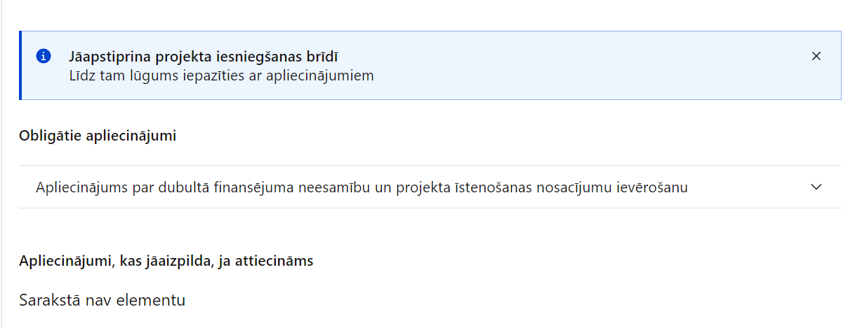
Projekta iesniegšanas brīdī jāapstiprina:
- “Apliecinājums par dubultā finansējuma neesamību un projekta īstenošanas nosacījumu ievērošanu” (attiecināms visām atlasēm);
- “Apliecinājums par projekta īstenošanas laiku”;
- “Apliecinājums par deklarētajiem iedzīvotājiem”;
- “Apliecinājums par projekta publicitātes prasību nodrošināšanu”;
- “Apliecinājums par elektrisko un elektronisko iekārtu atkritumu apsaimniekošanu”;
- Izvēlās vienu no “Apliecinājumi par azbesta saturošu atkritumu apsaimniekošanu”;
- “Apliecinājumi par saimniecisko darbību projekta īstenošanas vietā”;
- Ja attiecināms:
  - “Apliecinājums par iekārtu saražotās enerģijas izmantošanu”;
  - “Apliecinājums par elektroenerģiju ražojošajām iekārtām”;
  - “Apliecinājums par granulu kurināmo”;
  - “Apliecinājums par projekta īstenošanu īpaši aizsargājamā dabas teritorijā”;
  - “Apliecinājums par uzstādāmās iekārtas izmantošanu”.

Apliecinājums par dubultā finansējuma neesamību un projekta īstenošanas nosacījumu ievērošanu
Apliecinu, ka
- projekta iesniedzējs un tā sadarbības partneris, ja tāds projektā ir paredzēts, t. sk. projekta iesniedzēja un sadarbības partnera, ja tāds projektā ir paredzēts, t. sk. projekta iesniedzēja valdes vai padomes loceklis vai prokūrists, vai persona, kura ir pilnvarota pārstāvēt projekta iesniedzēju vai sadarbības partneri ar filiāli saistītās darbībās, neatbilst nevienam no Eiropas Savienības fondu 2021.–2027. gada plānošanas perioda vadības likuma 22. panta pirmajā daļā minētajiem projektu iesniedzēju izslēgšanas noteikumiem (nav attiecināms uz tiešās vai pastarpinātās pārvaldes iestādēm, atvasinātām publiskām personām, citām valsts iestādēm);
- projekta iesniedzēja rīcībā ir pietiekami un stabili finanšu resursi (nav attiecināms uz valsts budžeta iestādēm);
- projekta iesniegumā un tā pielikumos sniegtās ziņas atbilst patiesībai un projekta īstenošanai pieprasītais Eiropas Savienības fonda līdzfinansējums tiks izmantots saskaņā ar projekta iesniegumā noteikto;
- nav zināmu iemeslu, kādēļ šis projekts nevarētu tikt īstenots vai varētu tikt aizkavēta tā īstenošana, un apstiprinu, ka projektā noteiktās saistības iespējams veikt normatīvajos aktos par attiecīgās Eiropas Savienības fonda specifiskā atbalsta mērķa vai tā pasākuma īstenošanu noteiktajos termiņos;
- atbilstoši normatīvo aktu nosacījumiem projekts netiek un nav ticis finansēts/līdzfinansēts no citiem Eiropas Savienības finanšu avotiem vai citiem ārvalstu finanšu instrumentiem, kā arī valsts un pašvaldību budžeta līdzekļiem, un projekta ietvaros plānotās darbības nepārklājas ar darbībām, kas tiek finansētas citu Eiropas Savienības fondu specifisko atbalsta mērķu un citu ārvalstu finanšu instrumentu ietvaros, kā arī no valsts un pašvaldību budžeta līdzekļiem, un projekta iesnieguma apstiprināšanas gadījumā šis projekta iesniegums un tajā minētās plānotās darbības netiks iesniegtas finansēšanai/līdzfinansēšanai no citiem finanšu avotiem;
- projekta iesniegumam pievienotie dokumentu atvasinājumi, ja tādi ir pievienoti, atbilst manā rīcībā esošiem dokumentu oriģināliem;
- projekta iesniegumam pievienoto dokumentu tulkojumi, ja tādi ir pievienoti, ir pareizi;
- esmu iepazinies(-usies), ar attiecīgā Eiropas Savienības fonda specifiskā atbalsta mērķa, tā pasākuma vai atlases kārtas nosacījumiem un atlases nolikumā noteiktajām prasībām;
- piekrītu projekta iesniegumā norādīto datu apstrādei Kohēzijas politikas fondu vadības informācijas sistēmā un to nodošanai citām valsts informācijas sistēmām.
Apzinos, ka:
- projektu var neapstiprināt līdzfinansēšanai no Eiropas Savienības fonda, ja projekta iesniegums nav pilnībā un kvalitatīvi aizpildīts, normatīvajos aktos par attiecīgā Eiropas Savienības fonda specifiskā atbalsta mērķa, tā pasākuma vai atlases kārtas īstenošanu plānotais Eiropas Savienības fonda finansējums projekta apstiprināšanas brīdī ir izlietots vai citos projektu iesniegumu atlases nolikumā noteiktajos gadījumos;
- projekta izmaksu pieauguma gadījumā projekta iesniedzējs sedz visas izmaksas, kas var rasties izmaksu svārstību rezultātā;
- projekts būs jāīsteno saskaņā ar projekta iesniegumā paredzētajām darbībām un rezultāti jāuztur atbilstoši projekta iesniegumā minētajam;
- nepatiesas apliecinājumā sniegtās informācijas gadījumā normatīvajos aktos noteiktās sankcijas var tikt uzsāktas gan pret mani, gan arī pret manis pārstāvēto juridisko personu – projekta iesniedzēju.

Apliecinājums par projekta īstenošanas laiku

Apliecinu, ka projektā plānotās izmaksas nav radušās pirms 2023. gada 7. aprīļa un projektā plānotā darbība nav pabeigta (parakstīts pieņemšanas-nodošanas akts).

Apliecinājums par deklarētajiem iedzīvotājiem

Apliecinu, ka gala maksājuma pieprasīšanas dienā dzīvesvietas adresē dzīvojamā mājā vai dzīvokļu īpašumu mājsaimniecībā tiks nodrošināts ne mazāks deklarēto iedzīvotāju skaits kā projekta iesnieguma iesniegšanas dienā sadarbības iestādē.

Sadaļā “Rādītāji” un sadaļā “Darbības un izmaksas” sniedz nepieciešamo informāciju par projekta īstenošanas vietā deklarētajiem iedzīvotājiem.

Apliecinājums par projekta publicitātes prasību nodrošināšanu

Apliecinu piekrišanu, ka sadarbības iestāde atbilstoši regulas Nr. 2021/1060 47. un 50. panta 1. punkta "d" apakšpunktam un kārtībai, kādā Eiropas Savienības fondu vadībā iesaistītās institūcijas nodrošina šo fondu ieviešanu 2021.–2027. gada plānošanas periodā, Eiropas Savienības fondu tīmekļvietnē publicē informāciju par īstenoto projektu, ņemot vērā Finanšu ministrijas izstrādātās Eiropas Savienības fondu 2021.–2027. gada plānošanas perioda un Atveseļošanas fonda komunikācijas un dizaina vadlīnijas.

Ja projekta iesniedzējs ir juridiska persona, sadaļā “Darbības un izmaksas” ailē “Īss tehniskā risinājuma apraksts” sniedz informāciju par publicitātes pasākumu nodrošināšanu.

Apliecinājums par elektrisko un elektronisko iekārtu atkritumu apsaimniekošanu

Apliecinu, ka projekta ietvaros radītie elektrisko un elektronisko iekārtu atkritumi un citi atkritumi tiks apsaimniekoti atbilstoši normatīvo aktu prasībām, šo atkritumu savākšana, atkalizmantošana, sagatavošana pārstrādei un reģenerācijai, pārstrāde vai reģenerācija tiks nodota komersantam, kas saņēmis attiecīgu piesārņojošās darbības vai atkritumu apsaimniekošanas atļauju.

Apliecinājumi par azbesta saturošu atkritumu apsaimniekošanu:
Izvēlās tikai vienu no diviem variantiem:

Apliecinu, ka projekta ietvaros neradīsies ar azbestu saistīti atkritumi.
! Izvēloties šo variantu, Sadaļā “Darbības un izmaksas” aprakstā sniedz detalizētu un pierādāmu apstākļu skaidrojumu, kāpēc projekta ietvaros neradīsies ar azbestu saistīti atkritumi.

Apliecinu, ka projekta ietvaros radītie azbestu saturoši materiāli tiks apstrādāti un transportēti atbilstoši normatīvajiem aktiem par darba aizsardzības prasībām darbā ar azbestu un azbesta atkritumu apsaimniekošanu.

! Izvēloties šo variantu projekta iesniedzējs apņemas nodrošināt, ka ja projekta īstenošanas ietvaros radīsies ar azbestu saistīti atkritumi, tie tiks apstrādāti un transportēti atbilstoši normatīvajiem aktiem par darba aizsardzības prasībām darbā ar azbestu un azbesta atkritumu apsaimniekošanu

Apliecinājumi, kas jāaizpilda, ja attiecināms

Apliecinājums par saimniecisko darbību projekta īstenošanas vietā
Izvēlas tikai vienu no trim variantiem:
Apliecinājums par saimniecisko darbību projekta īstenošanas vietā (netiek veikta)
- Apliecinu, ka projekta īstenošanas vietā saimnieciskā darbība netiek veikta un netiks veikta vismaz piecus gadus pēc projekta noslēguma maksājuma saņemšanas.
Apliecinājums attiecināms, ja projekta īstenošanas vietā nav reģistrēta vai ir reģistrēta, taču saimnieciskā darbība atbilst SAM MK noteikumu 30. punktā un 31. punktā paredzētajiem izņēmumiem. Attiecīgu informāciju norāda sadaļā “Valsts atbalsts”.
Apliecinājums par saimniecisko darbību projekta īstenošanas vietā (tiek veikta, NAV de minimis atbalsts)
- Apliecinu, ka projekta īstenošanas vietā tiek veikta saimnieciskā darbība, atbalsts kurai nav kvalificējams kā valsts atbalsts – tas neietekmē tirdzniecību un neizkropļo konkurenci Eiropas Savienības iekšējā tirgū.
Apliecinājums attiecināms, ja projekta īstenošanas vietā ir reģistrēta un tiek veikta mājražošana, amatniecība, tautas lietišķās daiļrades nodarbes, kas orientētas tikai uz vietējo tirgu. Attiecīgu informāciju norāda sadaļā “Valsts atbalsts” un atlases nolikuma 1.3.pielikumā “Informācija par saimniecisko darbību projekta īstenošanas vietā”.

Apliecinājums par saimniecisko darbību projekta īstenošanas vietā (tiek veikta, IR de minimis atbalsts)
- Apliecinu, ka de minimis atbalsts, ko piešķir saimnieciskās darbības veicējam/-iem šī projekta ietvaros, par vienām un tām pašām attiecināmajām izmaksām netiks kumulēts (apvienots) ar citu komercdarbības atbalstu un de minimis atbalstu, kā arī, ja saimnieciskās darbības veicējs/ -i darbojas nozarēs, kas norādītas regulas Nr. 1407/2013 1. panta 1. punktā, projektā plānotās darbības un izmaksas tiks nošķirtas, nodrošinot, ka labumu no de minimis atbalsta, negūst darbības nozarēs, kas ir izslēgtas no minētās regulas darbības jomas.
Apliecinājums attiecināms, ja projekta īstenošanas vietā ir reģistrēta un tiek veikta saimnieciskā darbība, atbalsts kurai kvalificējams kā valsts atbalsts. Attiecīgu informāciju norāda sadaļā “Valsts atbalsts” un atlases nolikuma 1.3.pielikumā “Informācija par saimniecisko darbību projekta īstenošanas vietā”.

Apliecinājums par iekārtu saražotās enerģijas izmantošanu
Apliecinu, ka iekārtu saražotā siltumenerģija tiks izmantota tikai šo noteikumu projektā iekļautajā dzīvojamā mājā.
Apliecinājums attiecināms, ja iekārtas tiks uzstādītas uz dzīvojamās mājas īpašnieku īpašumā esošās zemes vai palīgēkās.

Apliecinājums par elektroenerģiju ražojošajām iekārtām
Apliecinu, ka ar projekta ietvaros iegādātajām iekārtām saražotās elektroenerģijas apjoma pašpatēriņš finanšu vai enerģijas izteiksmē būs vismaz 80% apmērā no gadā saražotās elektroenerģijas apjoma dzīvojamā mājā vai uz projektu attiecināmās dzīvojamās mājas dzīvokļos, un projekta pēcuzraudzības periodā tiks piemērota Elektroenerģijas tirgus likuma 30.¹ pantā minētā neto uzskaites sistēma, un tiks nodrošināta nepieciešamo datu uzkrāšanu ar izsekojamu uzskaiti par finanšu plūsmām un aprēķiniem par elektroenerģijas pašpatēriņu un saražotās enerģijas pārpalikumu gada griezumā;
Apliecinājums attiecināms, ja projekta ietvaros ir paredzēta saules paneļu sistēmas (ar pieslēgumu elektrotīklam) iegāde un uzstādīšana atbilstoši SAM MK noteikumu 42.1.2., 42.2.2. vai 42.4.1. apakšpunktā noteiktajam, nodrošinot SAM MK noteikumu 44.1. apakšpunkta prasības. Projekta iesniedzējs apņemas projekta pēcuzraudzības periodā piemērot Elektroenerģijas tirgus likuma 30.¹ pantā minēto neto uzskaites sistēmu atbilstoši SAM MK noteikumu 44.2. apakšpunkta prasībām, kā arī nodrošinās nepieciešamo datu uzkrāšanu ar izsekojamu uzskaiti par finanšu plūsmām un aprēķiniem par elektroenerģijas pašpatēriņu un saražotās enerģijas pārpalikumu gada griezumā atbilstoši SAM MK noteikumu 64.9. apakšpunkta prasībām.

Apliecinājums par granulu kurināmo
Apliecinu, ka projekta ietvaros plānotā koksnes biomasas apkures katlam, kas piemērots granulu kurināmajam, kā kurināmais tiks izmantots biomasas kurināmais no mazvērtīgās koksnes un koksnes atlikumiem (koksnes granulas);
Apliecinājums attiecināms, ja projekta ietvaros ir paredzēta koksnes biomasas apkures katla, kas piemērots granulu kurināmajam, iegāde atbilstoši SAM MK noteikumu 42.1. apakšpunktā noteiktajam.

Apliecinājums par projekta īstenošanu īpaši aizsargājamā dabas teritorijā
Apliecinu, ka tiks nodrošināts, ka projekts neietekmē īpaši aizsargājamo dabas teritorijas aizsardzības un apsaimniekošanas mērķus;
Apliecinājums attiecināms, ja projekts tiek īstenots īpaši aizsargājamās dabas teritorijā vai tās aizsargjoslā (pārbauda https://ozols.gov.lv/pub datubāzē, izvēloties tikai īpaši aizsargājamo teritoriju datu slāni).

Apliecinājums par uzstādāmās iekārtas izmantošanu
Apliecinu, ka projektā plānotā jaunā apkures iekārta tiks izmantota projekta mērķu sasniegšanai un patstāvīgi ekspluatēta, un esošā nedemontētā iekārta netiks izmantota kā pamata apkures iekārta.
Apliecinājums attiecināms, ja projekta ietvaros nav paredzēta esošās apkures iekārtas demontāža. Sniedz saskaņotu informāciju sadaļā “Darbības un izmaksas” ailē “Īss tehniskā risinājuma apraksts”

Atlases nolikuma 2. pielikums Projektu iesniegumu vērtēšanas kritēriji un to piemērošanas metodika
Ministru kabineta 2015. gada 30. jūnija noteikumi Nr. 333 “Noteikumi par Latvijas būvnormatīvu LBN 201-15 “Būvju ugunsdrošība””, pieejami https://likumi.lv/ta/id/275006-noteikumi-par-latvijas-buvnormativu-lbn-201-15-buvju-ugunsdrosiba-, un Ministru kabineta MK 2015. gada 16. jūnija noteikumos Nr. 310 “Noteikumi par Latvijas būvnormatīvu LBN 231-15 “Dzīvojamo un publisko ēku apkure un ventilācija””, pieejami https://likumi.lv/ta/id/274815.
Atbilstoši VSIA “Latvijas Vides, ģeoloģijas un meteoroloģijas centrs” Latvijas plūdu riska un plūdu draudu kartēs (PAVASARA PLŪDU KARTES UPĒM UN EZERIEM AR DAŽĀDIEM PLŪDU SCENĀRIJIEM, ja ūdens dziļums kartē norādīts >0m) norādītā scenārija plūdiem 1/10 gados. Pieejamas https://videscentrs.lvgmc.lv/iebuvets/pludu-riska-un-pludu-draudu-kartes.
Par to, vai projekts tiek īstenots īpaši aizsargājamās dabas teritorijā vai tās aizsargjoslā, pārliecinās atbilstoši https://ozols.gov.lv/pub datubāzei, izvēloties tikai īpaši aizsargājamo teritoriju datu slāni.
Ievēro Finanšu ministrijas izstrādātās Eiropas Savienības fondu 2021.–2027. gada plānošanas perioda un Atveseļošanas fonda komunikācijas un dizaina vadlīnijas, pieejamas https://www.esfondi.lv/vadlinijas.
Ministru kabineta 2015. gada 30. jūnija noteikumi Nr. 333 “Noteikumi par Latvijas būvnormatīvu LBN 201-15 “Būvju ugunsdrošība””, pieejami https://likumi.lv/ta/id/275006-noteikumi-par-latvijas-buvnormativu-lbn-201-15-buvju-ugunsdrosiba-, un Ministru kabineta MK 2015. gada 16. jūnija noteikumos Nr. 310 “Noteikumi par Latvijas būvnormatīvu LBN 231-15 “Dzīvojamo un publisko ēku apkure un ventilācija””, pieejami https://likumi.lv/ta/id/274815.
Eiropas Parlamenta un Padomes 2021.gada 24.jūnija regulas Nr. 2021/1060, ar ko paredz kopīgus noteikumus par Eiropas Reģionālās attīstības fondu, Eiropas Sociālo fondu Plus, Kohēzijas fondu, Taisnīgas pārkārtošanās fondu un Eiropas Jūrlietu, zvejniecības un akvakultūras fondu un finanšu noteikumus attiecībā uz tiem un uz Patvēruma, migrācijas un integrācijas fondu, Iekšējās drošības fondu un Finansiāla atbalsta instrumentu robežu pārvaldībai un vīzu politikai; https://eur-lex.europa.eu/legal-content/LV/TXT/HTML/?uri=CELEX‌:32021R1060&qid=162511668‌4765&from=EN 63. panta 6. daļa.
Eiropas Parlamenta un Padomes 2021.gada 24.jūnija regulas Nr. 2021/1060, ar ko paredz kopīgus noteikumus par Eiropas Reģionālās attīstības fondu, Eiropas Sociālo fondu Plus, Kohēzijas fondu, Taisnīgas pārkārtošanās fondu un Eiropas Jūrlietu, zvejniecības un akvakultūras fondu un finanšu noteikumus attiecībā uz tiem un uz Patvēruma, migrācijas un integrācijas fondu, Iekšējās drošības fondu un Finansiāla atbalsta instrumentu robežu pārvaldībai un vīzu politikai; https://eur-lex.europa.eu/legal-content/LV/TXT/HTML/?uri=CELEX‌:32021R1060&qid=162511668‌4765&from=EN 63. panta 6. daļa.
Smalkās putekļu daļiņas PM_{2,5} – daļiņas, kuras nosaka, laižot gaisu caur selektīvo sprauslu, kas minēta bāzes (references) metodē daļiņu PM_{2,5} paraugu ņemšanai un mērījumu veikšanai, ar aerodinamisko diametru 2,5 µm, tādējādi aizturot vismaz 50 % daļiņu: https://likumi.lv/ta/id/200712-noteikumi-par-gaisa-kvalitati.
Informāciju iesniedz arī, ja projektā plānota dzīvokļa individuālās siltumapgādes sistēmas uzlabošana.
Atbilstoši Ministru kabineta 2021. gada 8. aprīļa noteikumu Nr.222 “Ēku energoefektivitātes aprēķina metodes un ēku energosertifikācijas noteikumi” 3.pielikuma 1.tabulai https://likumi.lv/ta/id/322436-eku-energoefektivitates-aprekina-metodes-un-eku-energosertifikacijas-noteikumi.
Fotofiksācijai jāietver visa apkures sistēma ar sildelementiem.
Fotofiksācijai jāietver visa karstā ūdens sistēma ar sildelementiem.
Atbilstoši Ministru kabineta 2021. gada 8. aprīļa noteikumiem Nr. 222 “Ēku energoefektivitātes aprēķina metodes un ēku energosertifikācijas noteikumi” https://likumi.lv/ta/id/322436-eku-energoefektivitates-aprekina-metodes-un-eku-energosertifikacijas-noteikumi.
Neieskaita neapkurināmu ārtelpu – balkonu, lodžiju, terašu, lieveņu, nojumju, ekspluatējamo jumtu, atklātu galeriju – platību, bēniņu, tehniskās pagrīdes un ārējo atklāto kāpņu, lokālo uzbrauktuvju un pandusu platību.
Pieejams https://likumi.lv/ta/id/193573-dzivojamo-maju-parvaldisanas-likums.
Lejupielādēta veidlapa PDF formātā.

